ENGRANE 6
LA REUNION
SEMANAL DE
LIDERES




En la Estrategia de Jesús se busca lo que funcione mejor, no lo que sea más cómodo o favorable para nosotros. La victoria
solo se logra a través de mucho sacrificio.

Jesús dijo: “Si alguno quiere venir en pos de mí, nieguese a si mismo tome su cruz cada día y sígame.” Los apostoles lo vivieron. Los discípulos de la iglesia primitiva también.

Esa fue la razón por la cual el evangelio se extendió hasta lo ultimo de la tierra conocida de aquel tiempo.

Si queremos que la Estrategia de Jesús funcione en nuestra iglesia tenemos que pagar un precio. Somos deudores de Cristo y esa es una deuda imposible de pagar, pero el Señor espera de nosotros lo mejor que le podamos dar.

La experiencia ha demostrado que la reunión semanal de Líderes es lo que mejor funciona por muchas razones.
La supervisión es la clave del éxito en los Grupos de Amistad.
Y la supervisión se realiza una vez efectuado un trabajo.

Esperar 15 días para atender un problema es mucho tiempo y
Mucho más un mes. Por lo tanto lo mejor es que cada vez que
Se reune el Grupo de Amistad, inmediatamente se reúnen los
Líderes con el Supervisor para atender todo lo relacionado
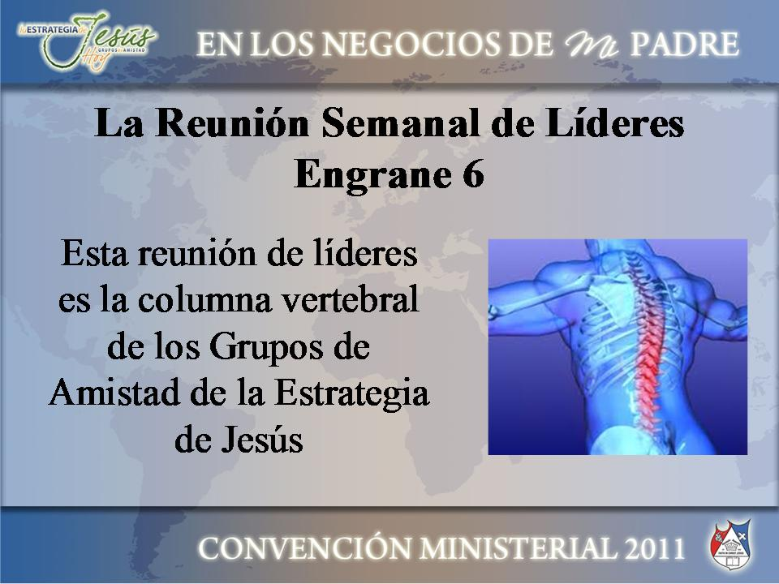
Con los grupos.

emLa victoria de los Grupos de Amistad o su fracaso va a depender principalmente de que se lleven a cabo las Reuniones Semanales y el enfoque que se le de a estas reuniones.

Pudiéramos decir que estas reuniones son el corazón o la columna vertebral de estos grupos. Muchos intentos de esta-
blecer los grupos en los hogares han fracasado por no realizar
las reuniones de líderes semanalmente y no darle el enfoque debido

Estas reuniones no se tratan solamente de rendición de cuentas sino que conlleva otras actividades de gran impor-
tancia en la guerra contra el enemigo
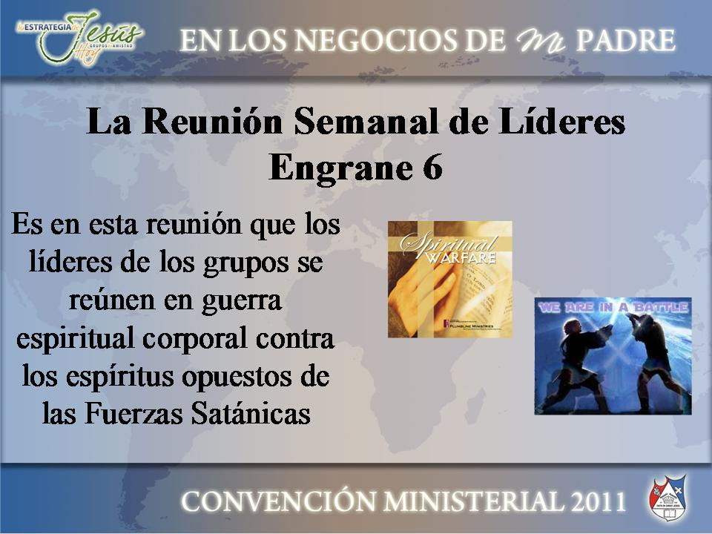

En la reunión de líderes una de las actividades centrales es la
oración en unidad para combatir a Satanás y a sus huestes
en una guerra espiritual organizada y sistemática.

Recordemos el principio bíblico que si uno hace huir a mil, dos
hacen huir a diez mil (Deut 32:30) porque Jehova, nuestra roca los entregará en nuestras manos.

En el engrane 1 sobre Estrategia Espiritual mencionamos la importancia de las reuniones de oración para atacar los princi-
pados, potestades, gobernadores y huestes del enemigo para
tomar autoridad sobre ellos y someterlos bajo los pies de la iglesia.

Según el sitio donde esté establecido el grupo así será la opo-
sición del enemigo, mayor o menor. No es lo mismo una celula
en un barrio residencial, que una en un barrio lleno de delin-
cuentes

La victoria está en el empeño que pongan los líderes y el pastor en esta guerra espiritual

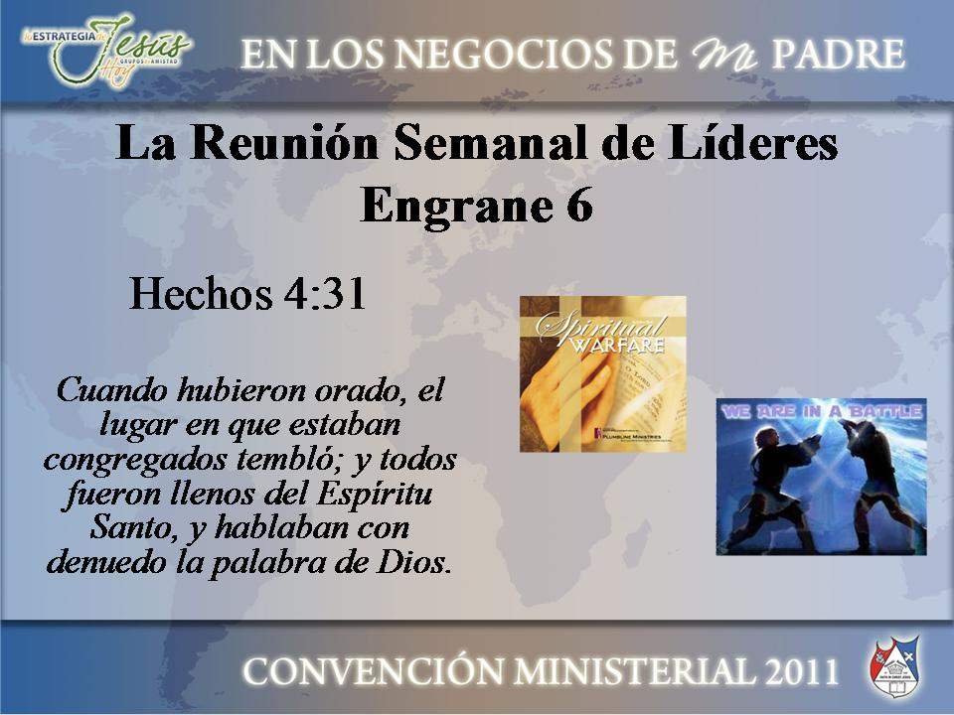

Hay un poder que se desata cuando nosotros oramos. Pablo
y Silas lo experimentaron cuando estaban orando en la
cárcel en Filipos. Era medianoche y ellos cantaban himnos y
oraban. Y ocurrió un terremoto, sólo en ese lugar y las puertas de las celdas se abrieron y las cadenas de los presos
cayeron.

Elías oró y cayó fuego del cielo que consumió el holocausto, la
leña y el agua. Josué oró y el sol se detuvo, Moisés clamó y
el Mar Rojo se dividió en dos, Pedro oró y Dorcas resucitó.

En la reunión congregacional de Hch cap 4 fue tal el clamor
de aquellos hermanos que el lugar en que se encontraban
tembló y no solo eso, sino que igual que el Día de Pentecos-
tés descendió el poder de lo alto y todos fueron llenos del Espíritu Santo para que proclamaran con toda libertad y denuedo la bendita palabra de Dios

Los líderes de los Grupos de Amistad deben orar atando al
Hombre Fuerte de su área , y de los demás territorios, debe
derribar las fortalezas de ocultismo, ordenar a los demonios
que desalojen esa región y declarar libertad para los cautivos.

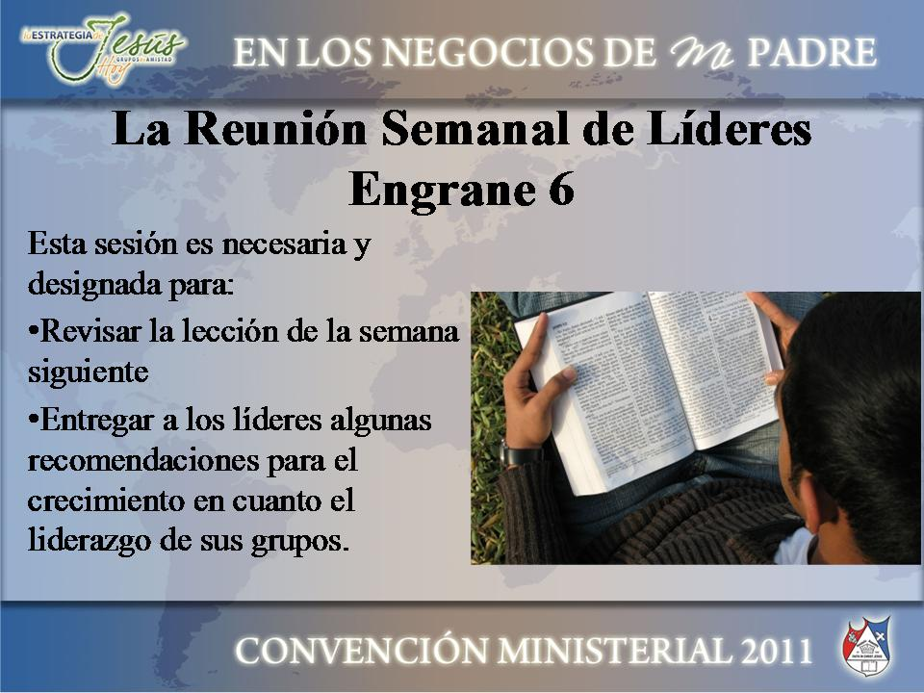

Además de la guerra espiritual la reunión semanal incluye la
revisión de la lección que los lideres deben impartir la siguiente semana. Esto es muy importante por razón de la
interpretación individual que surge al analizar un estudio.

En esta reunión se unifican criterios, se despejan dudas de los
líderes que surgen de la misma enseñanza y el maestro supervisor presenta un bosquejo y lo desarrolla en forma
sintetizada.

Además la persona que preside la reunión, de acuerdo a su experiencia, formula recomendaciones a los líderes sobre aspectos que favorecen el crecimiento del grupo y aspectos
que pueden resultar negativos

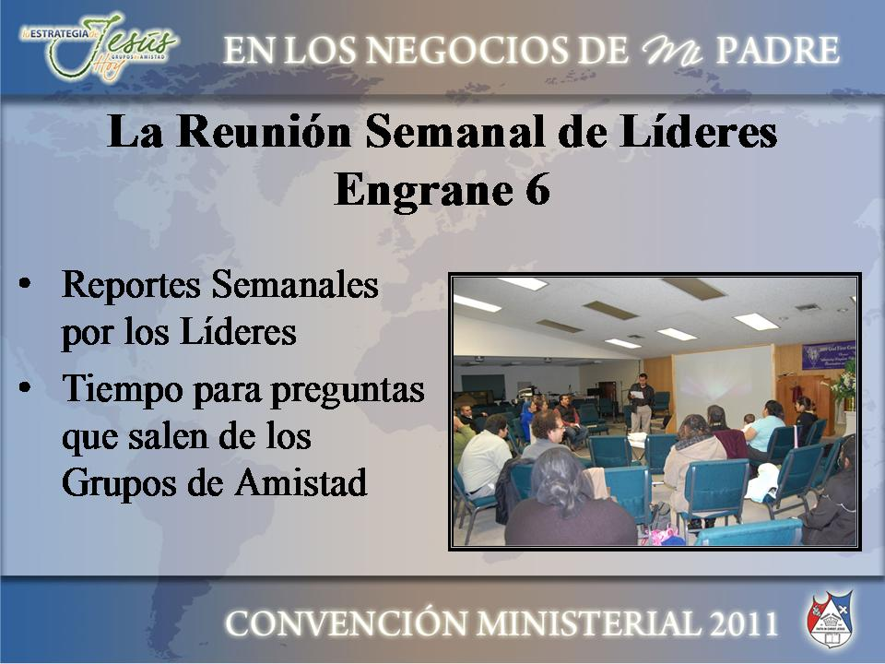

Otro aspecto importante y determinante para la supervivencia
de los grupos de Amistad es la rendición de cuentas. Hablamos de la presentación de los informes semanales de
la reunión de discipulado.

El informe debe incluir : la asistencia separando las visitas de
los hermanos, el título de la enseñanza, el maestro que la
impartió, los nombres de los hermanos que se encargaron de
la apertura de la reunión y de las alabanzas, y las obser-vaciones que quiera incluir el líder.

Adicionalmente se debe incluir el trabajo evangelístico que
ha realizado el grupo, incluyendo la estrategia espiritual y las proyecciones de crecimiento para el futuro. También se debe presentar un informe económico de las ofrendas recogidas, los gastos y las proyecciones económicas según la visión del líder.

La rendición de cuentas es muy importante, porque si no hay
a quien hacerlo generalmente se descuida el trabajo.
Incluso el trabajo se puede convertir en algo rutinario porque
no hay un motivador que esté pendiente de lo que se hace,
que lo guíe, que lo aconseje, que le ayude a resolver aquellos
problemas del grupo que él no puede resolver

En las reuniones semanales de líderes también se separa un
tiempo para absolver las preguntas o las inquietudes de los
encargados de los grupos. Esto es muy importante porque
puede haber situaciones que afecten al grupo y que a la
larga puedan causar la disolución del mismo por no haberse
atendido

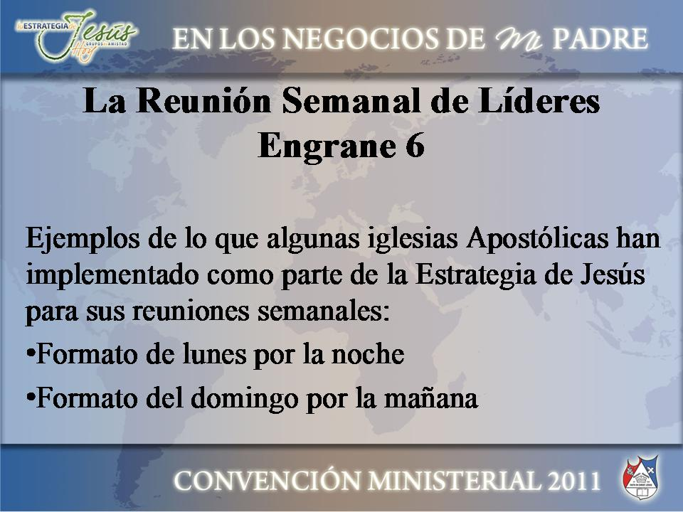

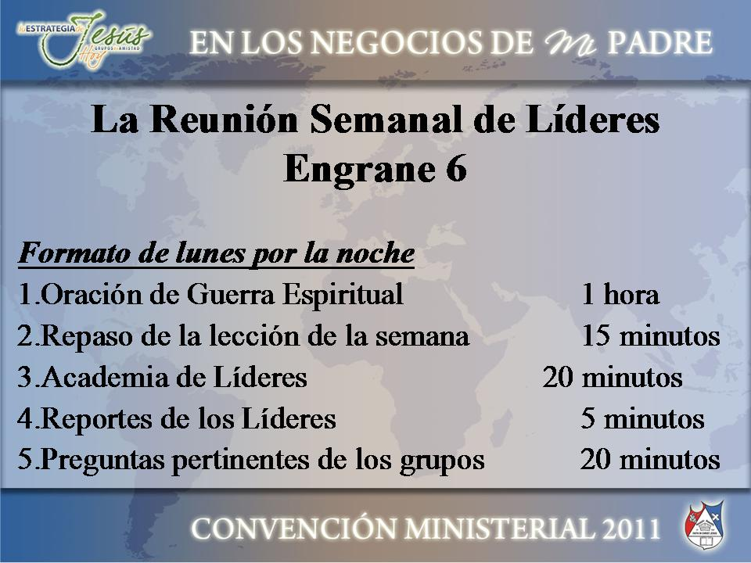

El día y horario para realizar las reuniones semanales de lideres queda a criterio del pastor. Pero se deben incluir
todos los aspectos mencionados aquí para poder tener
Grupos de Amistad exitosos y duraderos

Algunas iglesias exitosas en cuanto a los Grupos de Amistad
han implementado las reuniones de los lunes por la noche o
de domingo por la mañana utilizando un tiempo promedio de
dos horas distribuidas de la siguiente manera :
Una hora - Guerra Espiritual
15 minutos- Repaso de la Lección Semanal
20 minutos – Academia de Líderes
5 minutos – Reportes de los Líderes
20 minutos - Preguntas y Respuestas

Estas iglesias se han mantenido con los Grupos de Amistad, han experimentado un crecimiento constante de su membresía
lo que ha multiplicado los grupos abarcando cada vez un
territorios mayor, dando cumplimiento a la promesa de Dios
“que todo lugar que pisare la planta de nuestro pie El
nos lo entregaría “ .

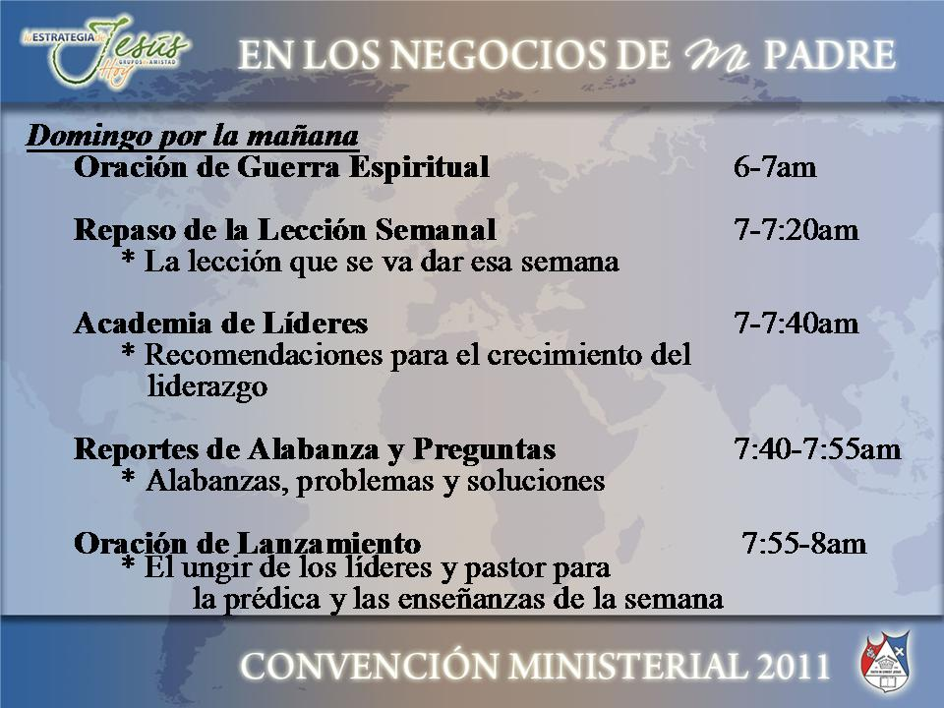

Hay pastores que han implementado la reunión de los domingo por la mañana. Se empieza a las 6:00 a.m. con
oración de guerra espiritual, luego se hace un repaso de
la lección de la semana siguiente. Posteriormente viene la
Academia de Líderes en las que se instruye a los líderes y
Se dan recomendaciones para el crecimiento, luego vienen
Los reportes y por último se ungen a los líderes.

